Modulo Servidor

Descripción general:
Este modulo es el encargado de la aplicación MapacheServidor. La función principal es la del manejo del protocolo HTTP para poder procesar pedidos de múltiples clientes en simultáneo.
El funcionamiento del servidor consiste en primero crear una conexión donde estará escuchando pedidos de cierre del mismo. Una vez abierto el servidor, se crea otra conexión para el servidor que estará manejando el protocolo HTTP. Al ser necesario permitir que muchos clientes se conecten concurrentemente, surgió la necesidad de que aquel que este aceptando conexiones entrantes en el puerto del HTTP se ejecute en un hilo separado del que verifica el cierre.
Hasta aquí se pueden distinguir dos entidades importantes:
- El Servidor que es la encargada de escuchar el pedido de cierre
- El ServidorHTTP que es el encargado del manejo de múltiples clientes que respetan el protocolo HTTP.
El servidor HTTP, por su parte, debe cumplir alguna funcionalidad extra. Por ejemplo, según lo que pide el enunciado, debe verificar el tiempo de espera de los clientes y dar de baja a todos aquellos que superen el valor establecido en la configuración. Esta verificación debe hacerse permanentemente. Aquí surge nuevamente la necesidad de utilizar un nuevo hilo.
Tambien es necesario restringir accesos cuando se cumplen algunas restricciones de cantidad de conexiones. Para ello se crea un administrador de clientes que tiene como funcionalidad principal tomar la decisión acerca de si un cliente está en condiciones o no de acceder en un momento dado. Además, por lo mencionado al principio de este modulo, es necesario que se procesen en simultaneo los distintos pedidos. El encargado de brindar dicha funcionalidad es ManejadorClienteHTTP, quien se comunica con el cliente conectado respetando el protocolo HTTP.
A continuacion, se explica brevemente como se procesa a un cliente:
- Recepcion de un pedido.
- Procesamiento según la extensión del pedido en cuestion.
- Devolucion de una respuesta acorde al pedido o codigo de error correspondiente.
NOTA: Este modulo utiliza al modulo common.

Clases:

Servidor
Esta clase hace las veces de servidor para nuestro sistema. El servidor posee un puerto de control donde escucha las peticiones de apagado del mismo. Además tiene, según el estado, un servidor HTTP corriendo.

Métodos y funciones:
Servidor(const Configuracion& c, bool reiniciando) | Constructor.  Crea un nuevo servidor con la configuración pasada. Escuchará el pedido de cierre del servidor HTTP en el puerto indicado en la configuración como puerto de control.  Si reiniciando es true entonces el modo de apertura es de reinicio. Por lo tanto, el SO, tratará de reutilizar el puerto que se encontraba en estado de TIME_WAIT.
Int start() | Ejecuta el servidor y devuelve el código de retorno.

ServidorHTTP
Esta clase hace las veces de un servidor HTTP dentro de la aplicación. Un servidor HTTP puede manejar múltiples clientes en simultáneo respetando el protocolo HTTP. Además puede ser apagado en cualquier momento.
Esta clase implementa Thread(common/threads/Thread.h).

Métodos y funciones:
ServidorHTTP(const Configuracion& c, bool reiniciando) | Constructor.  Crea un nuevo servidor HTTP con la configuración pasada.  Si reiniciando es true entonces el modo de apertura es de reinicio. Por lo tanto, el SO, tratará de reutilizar el puerto que se encontraba en estado de TIME_WAIT.
~ServidorHTTP() | Destructor.  Libera los recursos que estaba manejando el servidor
void start() | Método de la clase base Thread. Ejecuta el método Run del servidor
void apagar() | Detiene el hilo del servidor.

AdministradorClientes
Esta clase esta encargada de administrar a los clientes dentro del servidor.
Dentro de la configuración existe un máximo de conexiones y un máximo de conexiones por cliente, los cuales deben ser respetados. Esta clase tiene como objetivo realizar los chequeos pertinentes para que sólo se atiendan peticiones que respeten estos parámetros.
En caso de errores, AdministradorClientes es el encargado de informar a los clientes (con un error de fuera de servicio).

Métodos y funciones:
AdministradorClientes(const Configuracion& ) | Constructor.  Crea un administrador de clientes con la configuración pasada por parámetro.
~AdministradorClientes() | Destructor.  Libera los recursos que estaba manejando el administrador.
void agregarCliente(ManejadorClienteHTTP* ) | Agrega el manejador asociado a un cliente en el servidor. En el caso de que los parámetros de la configuración restrinjan el acceso de un nuevo cliente, entonces es el encargado de enviarle la respuesta con el error pertinente al cliente. Si pudo ser agregado entonces comienza a atenderlo.
void limpiarFinalizados() | Limpia todos los manejadores de los clientes que ya finalizaron su ejecución o que tuvieron algún error durante su ejecución.
void limpiarActivosConTimeOutMayor() | Limpia todos los clientes activos que hayan verificado la condición de timeOut indicada por la configuración.

VerificadorTimeOut
Esta clase es la encargada de verificar el tiempo de espera para todos los clientes conectados al servidor. En caso de encontrar clientes que superen el máximo especificado en la configuración del servidor, se encarga de liberar/deshabilitar a esos clientes.
El verificador corre sobre un hilo separado, pues necesita permanentemente verificar el tiempo de espera de todos los clientes.

Métodos y funciones:
VerificadorTimeOut(int tiempoRefre,int tiempoConfig , AdministradorClientes* ad ) | Constructor.  Crea un nuevo verificador de timeout que cada tiempoRefre segundos verificará la colección de clientes conectados a ad y eliminará todos aquellos que tengan un tiempo de espera mayor a tiempoConfig
~VerificadorTimeOut() | Destructor.  Libera los recursos que estaba manejando el verificador.
Void start(); | Método de la clase base Thread. Ejecuta el método Run del verificador de timeOut.

ManejadorClienteHTTP
ManejadorClienteHTTP se encarga de realizar toda la interacción entre un cliente y el servidor. Dicha interacción se resume en:
- Recepcion del pedido.
- Interpretacion y procesamiento del mismo.
- Devolucion de la respuesta generada al cliente.
Para permitir la atencion en simultaneo de multiples clientes, cada manejador corre sobre un hilo separado y el método run asociado al mismo es el que está implementando toda aquella interacción antes mencionada.

Métodos y funciones:
ManejadorClienteHTTP(TCPSocket* s, const Configuraciopn& c) | Constructor  Crea un nuevo manejador para el cliente conectado en el socket pasado por argumento y con la configuración indicada.
std::string getIpCliente() | Devuelve la ip asociada al socket del manejador
void enviarMsg(HTTP_Response* m) | Envía la respuesta indicada al cliente que está conectado al socket asociado al manejador.  El Thread ya debe haber finalizado su ejecución o no debe haberla comenzado.
void apagar() | Cambia el estado del hilo a detenido.
int getOffsetSegundos() const | Devuelve el tiempo de espera asociado al manejador. Este tiempo se calcula como la diferencia en segundos entre que el cliente se conecto y el tiempo actual.

ProcesadorRequest
Esta entidad es la encargada de, según la extensión del pedido recibido y de la configuración asociada, procesar un pedido entrante al servidor.

Métodos y funciones:
ProcesadorRequest(const Configuracion&) | Constructor.  Crea un procesador con la configuración pasada como parámetro.
HTTP_Response* procesar(HTTP_Request*) | Procesa el pedido que recibe y devuelve la respuesta apropiada al pedido.

Clase Iprocesador:
Provee una interfaz que deben implementar todos los procesadores específicos que se deseen implementar.

Métodos y funciones:
HTTP_Response* procesar(HTTP_Request*) | Debe implementarse para cada procesador, con el algoritmo necesario para el proceso de un pedido.

Clase ProcesadorTipoEstatico:
Se encarga de procesar un pedido de tipo estático.

Métodos y funciones:
ProcesadorTipoEstatico(const Configuracion&) | Constructor  Crea un nuevo procesador para pedidos de recursos de tipo estático.
HTTP_Response* procesar(HTTP_Request*) | Procesa el pedido de tipo estático y devuelve la respuesta apropiada.

Clase ProcesadorCGI:
Esta clase es la encargada de procesar un pedido de un tipo dinámico. Para generar contenido dinámicamente se utiliza el protocolo CGI.

Métodos y funciones:
ProcesadorCGI(const Configuracion& c, const std::string& ruta , const std::string rutaCGI); | Constructor  Crea un nuevo procesador para pedidos que debe generar la respuesta en tiempo de ejecución utilizando el protocolo CGI.
HTTP_Response* procesar(HTTP_Request*) | Procesa el pedido CGI y devuelve la respuesta apropiada.

Algunas de las clases mencionadas anteriormente utilizan para su implementación clases utilitarias que controlan algunos aspectos como carga de archivos, manejo de fechas, protocolo HTTP. Se recomienda consultar la documentación automática de Doxygen para obtener mas información al respecto.

Diagramas:
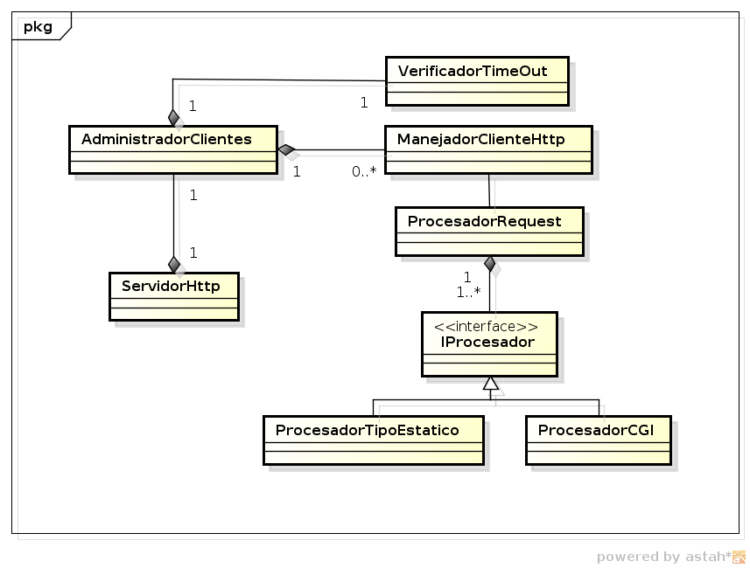
Diagrama de clases general del servidor HTTP
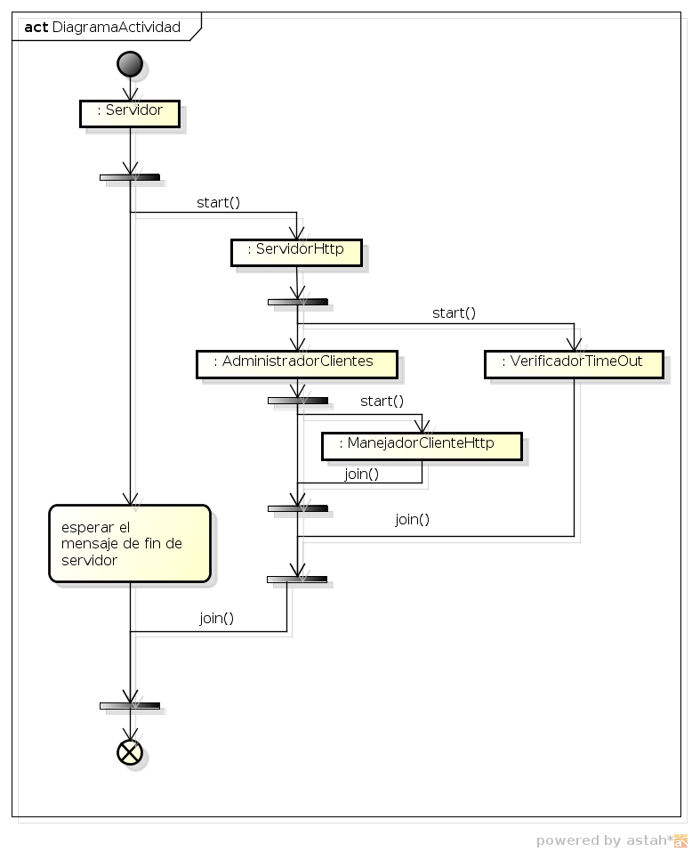
Diagrama de actividades que representa la situación de el inicio de un servidor, la conexión de un cliente, el proceso del mismo (recepcion del pedido, procesamiento segun su tipo y devolucion de una respuesta acorde). Luego el servidor recibe la operacion de apagado y se cierra el mismo.

Protocolos:
Protocolo de control del servidor:
Para la implementación del servidor se propone un protocolo de control muy básico, pero que cumple con lo pedido. El mismo define que se puede controlar a un único cliente por vez.
El intercambio de mensajes entre el cliente y el servidor (todos los mensajes son de un byte de longitud) se da basicamente con los siguientes codigos:
CODIGO_DETENER_SERVIDOR: 'D'
CODIGO_DETENIDO_OK: 'S'
CODIGO_DETENIDO_ERROR: 'E'

Protocolo HTTP:
Para implementar este servidor se utilizo el protocolo HTTP definido en http://www.w3.org/Protocols/HTTP/1.0/spec.html

Protocolo CGI:
Para implementar este servidor se utilizó el protocolo CGI definido en http://www.w3.org/CGI/

Modulo Protocolo HTTP

Descripción general:
Este mòdulo surge con el objetivo de abstraer el manejo del protocolo HTTP dentro del servidor.
Provee una serie de clases que permiten abstraer los distintos mensajes y además permite enviarlos y recibirlos.

Clases:
Protocolo HTTP
Permite enviar y recibir mensajes del protocolo HTTP
Métodos y funciones:
ProtocoloHTTP(TCPSocket* s) | Crea un nuevo objeto que abstraerá el uso del protocolo HTTP.
HTTP_Request* recibirOperacion() | Recibe una operación a través del socket asociado.  En caso de error de conexión, arroja socket exception
Void enviarRespuesta(HTTP_Response*) | Envia la respuesta a través del socket asociado.  En caso de error de conexión, arroja socketException.

HTTP_Response
Abstrae una respuesta generada por el servidor
Métodos y funciones:
Aquellos necesarios para poder setear cualquier campo de un response.
Para mas información acerca de esta clase ver la documentación generada por Doxygen.
HTTP_Request
Abstrae un pedido recibido por el servidor.
Métodos y funciones:
Posee métodos para el proceso un pedido.
Para más información ver la documentación generada por Doxygen.

Diagramas:
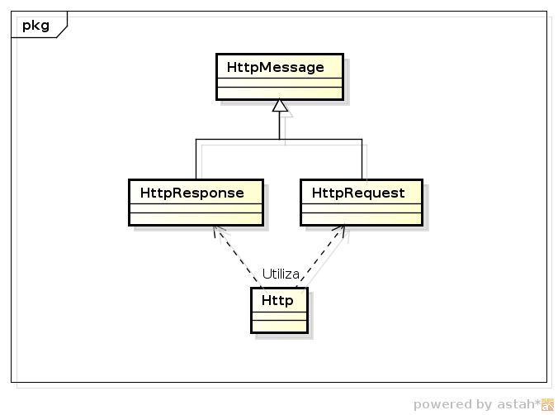
Diagrama de clases del protocolo HTTP

Protocolos:
Estas clases respetan el código HTTP antes mencionado.

